Lio Jantos Protokoll vom 12.08.2016

Protokoll

Gliederung:

1. Verteilung der Basics-Vorträge

2. Versuch und Erklärung zur molekularen Struktur von H2O

3. Wiederholung von letzter Chemie-Stunde über Kohlenhydrate

4. Thema heute: Energiegehalt von Chemikalien in Versuchen

5. Energiediagramm

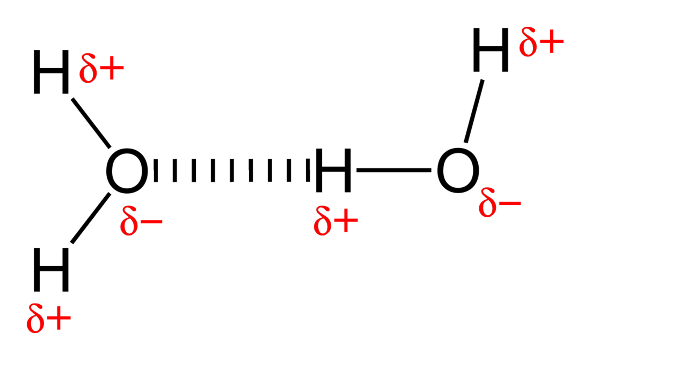2. Versuch und Erklärung zur molekularen Struktur von H2O

Ein Stab wurde durch Reibung elektrisch geladen und an fließendes Wasser aus einem Wasserhahn gehalten. Der Wasserstrahl bog sich leicht, als der Stab näher kam.

Ursache: Das H2O-Molekül ein Dipolmolekül. Wegen der poalren O–H-Bindungen besitzen die H- und O-Atome Partialladungen.

Außerdem gibt es zwischen den H2O-Molkeülen starke H-Brücken-Bindungen.

3. Wiederholung von letzter Chemie-Stunde über Kohlenhydrate

Wichtigste Kohlenhydrate und Zucker: Saccharose*, Fructose, Glucose*², Cellulose, Stärke

Einteilung der Kohlenhydrate: Poly-, Di- und Monosaccharide

*Saccharose besteht aus einer Einheit Glucose und einer Einheit Fructose.

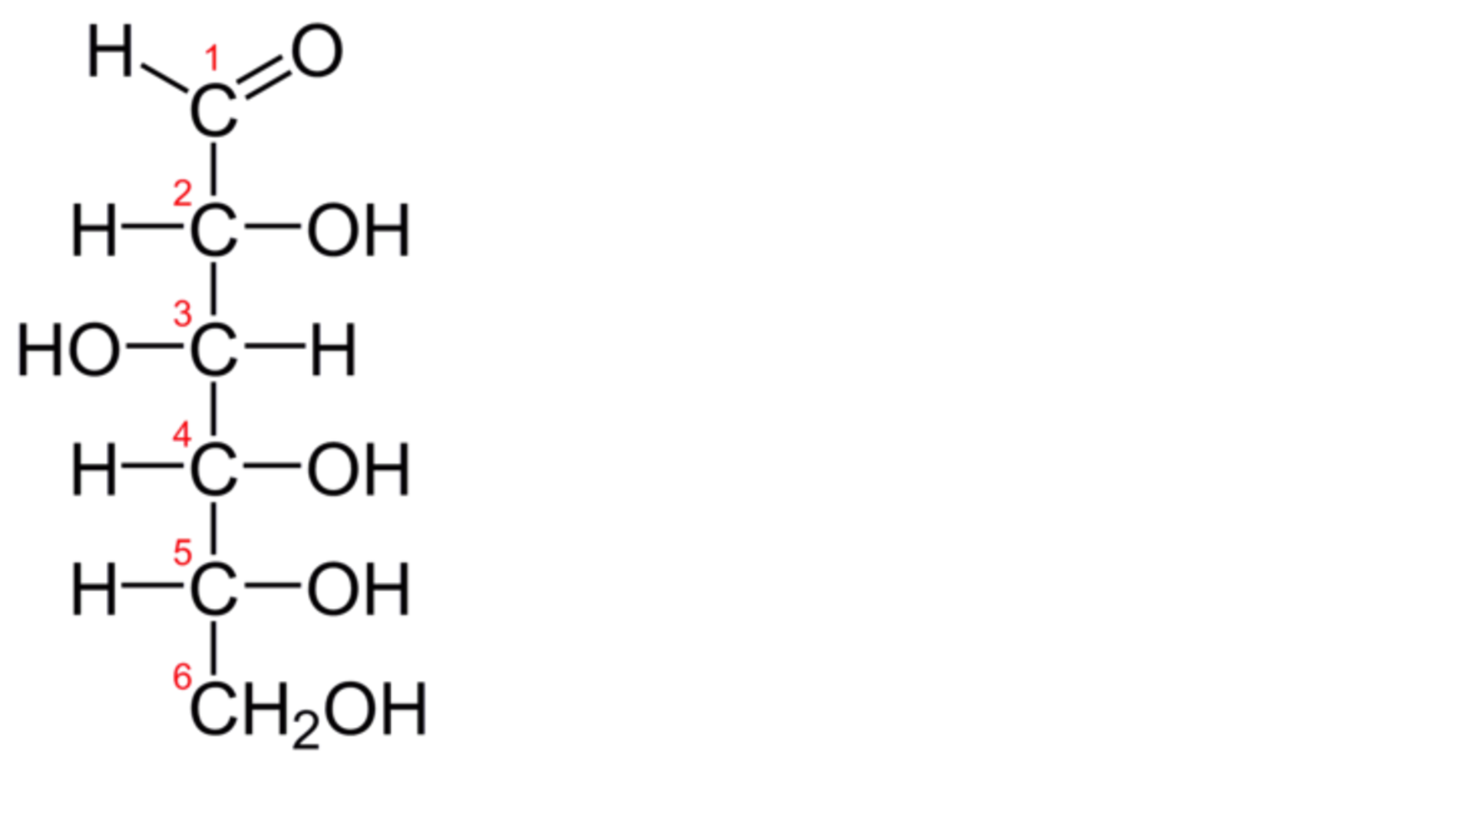*²Strukturformel von Glucose:

4. Energiegehalt von Chemikalien in Versuchen

Bsp.: Glucose/Traubenzucker: 369 kcal/1567 kJ á 100g

1 cal wird benötigt um 1 g (= 1ml) Wasser um 1 °C zu erhitzen

Umrechnung:1 cal = 4,18 J

Energiezu- und abfuhr im Versuch mit Kältekompressen und Wärmekissen.

Wärmekissen Typ I: chemischer Vorgang beim Knicken des Stäbchens

Kissen ist vorher flüssig und beim Knicken des Stäbchens verfestigt sich die Flüssigkeit und Wärme wird abgegeben.

Die Flüssigkeit ist eine übersättigte Salzlösung (mehr Salz enthalten als theoretisch möglich) mit Natriumacetat. Beim Knicken des Stäbchens wird die Lösung gestört und es bildet sich ein Kristallgitter, welches die Wärme abgibt, da enthaltene Energie ausströmt.

Wärmekissen Typ II: Ein Päckchen gefüllt mit Eisenpulver wird ausgepackt und geschüttelt. Das entahltene Eisenpulver reagiert chemisch mit dem in der Luft enthaltenen Sauerstoff. Diese Reaktion liefert Energie und somit die Wärme.

Kältekompresse: Gefüllter Plastikbeutel, der Salze beinhaltet, die sich, nachdem man ihn „knetet“im nebenbei enthaltenen Wasser lösen. Dabei wird das Kristallgitter des Salzes zerstört. Dafür wird Energie benötigt, die aus der Umgebung genommen wird. Dadurch kühlt sich das Päckchen ab.

5. Energiediagramm

Der Energieumsatz chemischer Reaktionen lässt sich anschaulich in einem Energiedigramm darstellen. Man unterscheidet dabei zwischen **exothermen** und **endothermen** Reaktionen.

